# 电阻网络测试APP需求

## 测试对象说明

本测试系统主要用于变电站内一次系统的阻抗测量，包括断路器、隔离开关和接地刀闸，站内一次设备由多条高度相似的出线间隔构成，间隔内各开关或刀闸的连接方式也大致相似，因此，只要解决了一个间隔内的电阻测量问题，所有间隔内都可以解决，但是后端系统（APP）需要解决测试流程的问题。

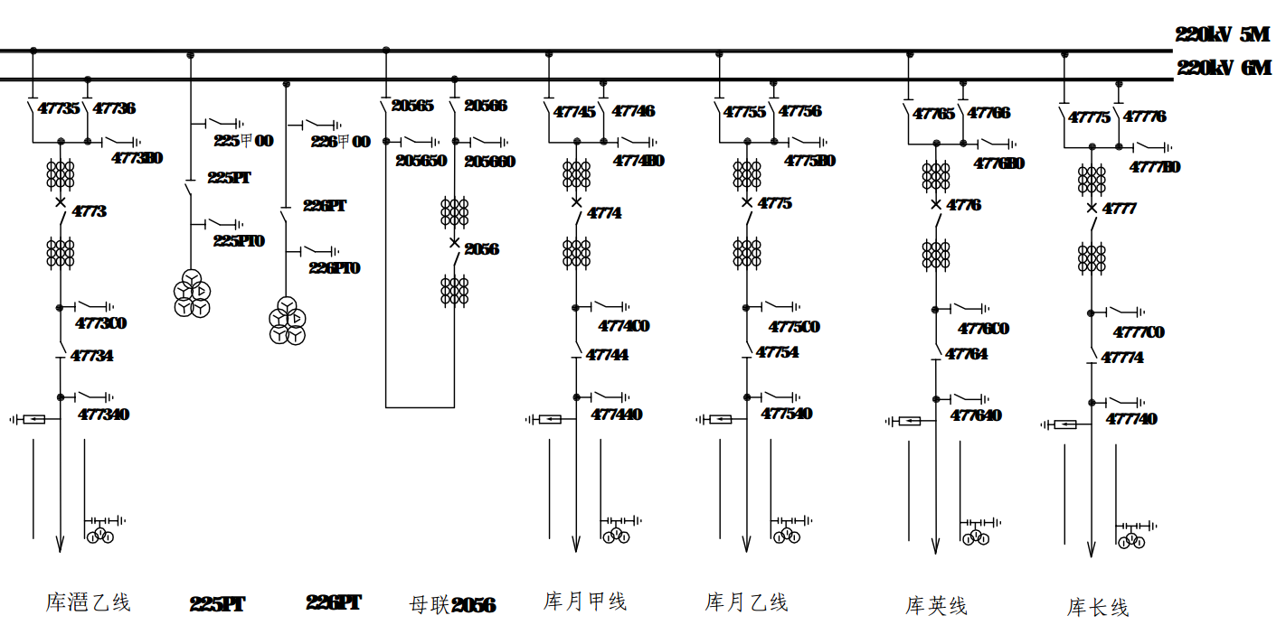

图1 某220kV母线接线图

## 植入解矩阵方程算法

<多元一次方程组求解算法.pdf>

采用附件《多元一次方程组求解算法》中的列主元素高斯消元法，对应的Matlab实现算法如下：

[EquNum VarNum] = size(Matrix);

VarNum = VarNum-1;

Row = 1;

Col = 1;

while ( (Row<=EquNum) && (Col<=VarNum))

Max_row = Row;

%find the maximum value of this colume

for Row2 =(Row+1):EquNum

if abs( Matrix(Row2,Col) )> abs( Matrix(Max_row,Col) )

Max_row = Row2;

end

end

%exchange the max row with present row

if (Max_row ~= Row)

for Col2 = Row:(VarNum+1)

temp = Matrix(Row,Col2);

Matrix(Row,Col2) = Matrix(Max_row,Col2);

Matrix(Max_row,Col2) = temp;

end

end

%Matrix

if (Matrix(Row,Col) ==0 ) %if this present colume are all equal to zero,deal next colume,but keep row unchanged.

Row = Row-1;

else

%made this colume under this row to zero

for Row2=(Row+1):EquNum

if (Matrix(Row2,Col)~=0)

Temp1 = Matrix(Row2,Col);

Temp2 = Matrix(Row,Col);

for Col2=Col:(VarNum + 1)

Matrix(Row2,Col2) = Matrix(Row2,Col2) - Matrix(Row,Col2) * Temp1 / Temp2;

end

end

end

end

Row = Row+1;

Col = Col+1;

end

Matrix

%%

Row3 = Row;

while ( Row3 <= EquNum)

if ( Matrix(Row3,Col)~=0 )

SolveNum = -1; %%无解

end

Row3 = Row3+1;

end

if ( (Row-1) < VarNum )

SolveNum = VarNum - (Row-1); %%%无穷多个解

else %%%唯一解

Row4 = Col -1

while (Row4>=1)

Temp3 = Matrix(Row4,VarNum+1);

Col3 = Row4+1;

while ( Col3<=VarNum )

if ( Matrix(Row4,Col3) ~=0 )

Temp3 = Temp3- Matrix(Row4,Col3) * _Matrix(Col3,1);

end

Col3 = Col3+1;

end

R_Matrix(Row4,1) = Temp3 / Matrix(Row4,Row4);

Row4 = Row4 -1;

end

R_Matrix

SolveNum = 0

end

解方程会出现三种结果：

* 唯一解：直接输出结果即可。
* 多组解：说明方程数量太少，弹出提示“方程数量不够，需要做更多试验”
* 无解：说明出现了自相矛盾的方程，在将方程组按列主元素排列之后，可以忽略最后多余的方程，然后继续求解。

拓扑1图形及方程组



测得的数据标注如下：

|  |  |  |  |  |  |  |  |  |  |
| --- | --- | --- | --- | --- | --- | --- | --- | --- | --- |
|  |  | 激励 | 接线方式 | I2 | I3 | I4 | V12 | V23 | V34 |
| 模块x-1 | A相 | 激励1 | **查看** | I2A1 | I3A1 | I4A1 | V12A1 | V23A1 | V34A1 |
| 激励2 | **查看** | I2A2 | I3A2 | I4A2 | V12A2 | V23A2 | V34A2 |

则可以得到如下方程组：



得到矩阵方程如下：



拓扑2图形及方程组



则可以得到如下方程组：



得到矩阵方程如下：



## APP内容规划

### 配置

#### 测量配置

电源参数：电流设置（100-600，间隔50），电压保护门限（30V以内的设置），并联台数（1,2,3台），

电压探头参数：数量（3或者9），量程（0~80mV）

电流探头参数：数量（3或者9），量程（0~600A）

#### 保存配置

供电局名称：

站名：

电压等级：110kV/220kV

间隔：

断路器：

母线：

备注：

#### 判断配置

出厂数据导入：

管理值导入：

判断标准：误差<20%正常，

误差>20%不合格

### 测量

#### 拓扑概览

其中右边的表格改成：

|  |  |  |  |  |
| --- | --- | --- | --- | --- |
| 编号 | 间隔名称 | 模块1 | T型阻抗图 | 代求电阻数量 |
| 1 | 洲心线 | 模块1-1 | 拓扑1，**查看** | 6 |
| 模块1-2 | 拓扑2，**查看** | 3 |
| 模块1-3 | 拓扑2，**查看** | 3 |
| 2 | 金湾甲线 | 模块2-1 | 拓扑1，**查看** | 6 |
| 模块2-2 | 拓扑2，**查看** | 3 |
| 模块2-3 | 拓扑2，**查看** | 3 |
| … |  |  |  |  |
| 20 |  |  |  |  |

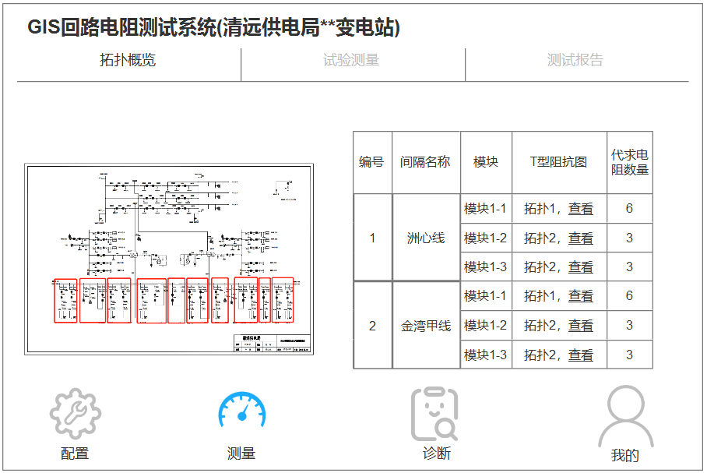

在测量过程中，为方便实际操作，指定变电站的拓扑图会被拆分和抽象成若干单独的典型电路模块，每次测量的对象就是一个典型电路模块。在拓扑概览中，用户除了可以浏览整个变电站的拓扑图之外，还可以查看拆分抽象出来的所有典型电路模块。

模块查看不仅可以以图片方式查看该模块的电路模型，由于每个模块的电路模型可能会存在一定的差异，每个电路模块中电阻的个数也不尽相同，列表右侧也会根据每个模块的电路模型，列出该模型中含有的电阻数量，便于用户更好的规划和操作实际测量。

#### 试验测量

表格上方显示：当前被测间隔名称，当前电流源实际参数（电压和电流）

表格左侧放一张拓扑图，并标明激励1和激励2施加位置，标明I2、I3、I4以及V12、V23、V34对应的测试点。

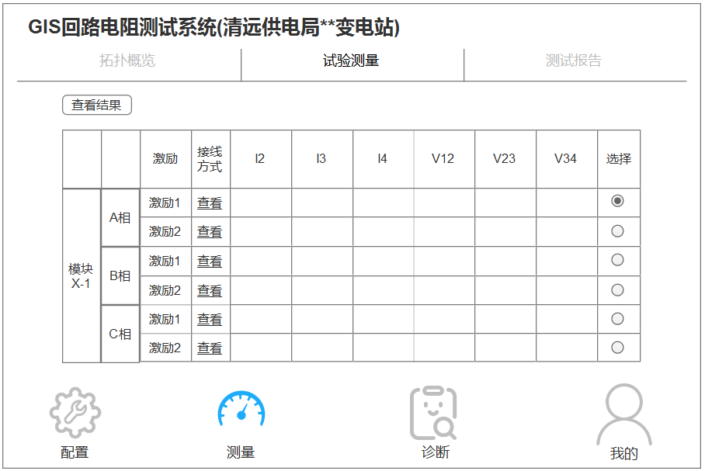

|  |  |  |  |  |  |  |  |  |  |  |
| --- | --- | --- | --- | --- | --- | --- | --- | --- | --- | --- |
|  |  | 激励 | 接线方式 | I2 | I3 | I4 | V12 | V23 | V34 | 选择 |
| 模块x-1 | A相 | 激励1 | **查看** | I2A1 | I3A1 | I4A1 | V12A1 | V23A1 | V34A1 |  |
| 激励2 | **查看** | I2A2 | I3A2 | I4A2 | V12A2 | V23A2 | V34A2 |  |
| B相 | 激励1 | **查看** |  |  |  |  |  |  |  |
| 激励2 | **查看** |  |  |  |  |  |  |  |
| C相 | 激励1 | **查看** |  |  |  |  |  |  |  |
| 激励2 | **查看** |  |  |  |  |  |  |  |
| 模块x-2 | A相 | 激励1 | **查看** |  |  |  |  |  |  |  |
| 激励2 | **查看** |  |  |  |  |  |  |  |
| B相 | 激励1 | **查看** |  |  |  |  |  |  |  |
| 激励2 | **查看** |  |  |  |  |  |  |  |
| C相 | 激励1 | **查看** |  |  |  |  |  |  |  |
| 激励2 | **查看** |  |  |  |  |  |  |  |
| 模块x-3 | A相 | 激励1 | **查看** |  |  |  |  |  |  |  |
| 激励2 | **查看** |  |  |  |  |  |  |  |
| B相 | 激励1 | **查看** |  |  |  |  |  |  |  |
| 激励2 | **查看** |  |  |  |  |  |  |  |
| C相 | 激励1 | **查看** |  |  |  |  |  |  |  |
| 激励2 | **查看** |  |  |  |  |  |  |  |

点击查看，弹出页面显示接线方式如下：

|  |  |  |  |  |  |  |
| --- | --- | --- | --- | --- | --- | --- |
| 电流源接线 | 电流线A+ | 电流线A- | 电流线B+ | 电流线B- | 电流线C+ | 电流线C- |
| 接点 | Pr1A | Pr4A | Pr1B | Pr4B | Pr1C | Pr4C |

电流钳表接线方式：(加一句说明：电流探头统一以流出GIS为正方向)

|  |  |  |  |  |  |
| --- | --- | --- | --- | --- | --- |
| 电流钳接线 | 电流钳1 | 电流钳2 | 电流钳3 | … | 电流钳9 |
| 接点 | Pr2A | Pr3A | Pr4A |  | Pr4C |

电压探头接线方式：（电压探头数量：）

|  |  |  |  |  |  |  |  |  |  |  |
| --- | --- | --- | --- | --- | --- | --- | --- | --- | --- | --- |
| 电压探头接线 | 电压探头1 | | 电压探头2 | | 电压探头3 | | … | | 电压探头9 | |
|  | 正线 | 负线 | 正线 | 负线 | 正线 | 负线 |  |  | 正线 | 负线 |
| 接点 | Pr1A | Pr2A | Pr2A | Pr3A | Pr3A | Pr4A |  |  | Pr3C | Pr4C |

点击查看结果，显示格式如下**（管理值、出厂值及上次实测值和误差需要导入）**

|  |  |  |  |  |  |  |  |  |
| --- | --- | --- | --- | --- | --- | --- | --- | --- |
| 间隔名称 | 开关名称 | 相别 | 管理值 | 出厂值 | 实测值 | 误差 | **上次实测值** | **误差** |
| 洲心线 | I母母线刀闸2520 1 | A |  |  |  |  |  |  |
| B |  |  |  |  |  |  |
| C |  |  |  |  |  |  |
| II母母线刀闸25202 | A |  |  |  |  |  |  |
| B |  |  |  |  |  |  |
| C |  |  |  |  |  |  |
| 开关母线侧地刀2520B0 | A |  |  |  |  |  |  |
| B |  |  |  |  |  |  |
| C |  |  |  |  |  |  |
| 开关2520 | A |  |  |  |  |  |  |
| B |  |  |  |  |  |  |
| C |  |  |  |  |  |  |
| 开关线路侧地刀2520C0 | A |  |  |  |  |  |  |
| B |  |  |  |  |  |  |
| C |  |  |  |  |  |  |
| 线路刀闸25204 | A |  |  |  |  |  |  |
| B |  |  |  |  |  |  |
| C |  |  |  |  |  |  |
| 线路地刀252040 | A |  |  |  |  |  |  |
| B |  |  |  |  |  |  |
| C |  |  |  |  |  |  |

#### 测试报告

在所有间隔测试完成后，要求生成测试报告，测试报告格式如下：

|  |  |  |  |  |  |  |  |  |  |
| --- | --- | --- | --- | --- | --- | --- | --- | --- | --- |
| 编号 | 间隔名称 | 开关名称 | 相别 | 管理值 | 出厂值 | 实测值 | 误差 | 上次实测值 | 误差 |
| 1 | 洲心线 | 母线开关25201 | A |  |  |  |  |  |  |
| B |  |  |  |  |  |  |
| C |  |  |  |  |  |  |
| 母线开关25202 | A |  |  |  |  |  |  |
| B |  |  |  |  |  |  |
| C |  |  |  |  |  |  |
| 母线侧地刀2520B0 | A |  |  |  |  |  |  |
| B |  |  |  |  |  |  |
| C |  |  |  |  |  |  |
| 断路器2520 | A |  |  |  |  |  |  |
| B |  |  |  |  |  |  |
| C |  |  |  |  |  |  |
| 2520C0 | A |  |  |  |  |  |  |
| B |  |  |  |  |  |  |
| C |  |  |  |  |  |  |
| 25204 | A |  |  |  |  |  |  |
| B |  |  |  |  |  |  |
| C |  |  |  |  |  |  |
| 252040 | A |  |  |  |  |  |  |
| B |  |  |  |  |  |  |
| C |  |  |  |  |  |  |
| 2 | 沙湖线 |  |  |  |  |  |  |  |  |
| 3 | … |  |  |  |  |  |  |  |  |

### 诊断

|  |  |  |  |  |  |  |  |  |  |
| --- | --- | --- | --- | --- | --- | --- | --- | --- | --- |
| 编号 | 间隔名称 | 开关名称 | 相别 | 管理值 | 出厂值 | 实测值 | 误差 | 诊断结果 | 趋势对比 |
| 1 | 洲心线 | 母线开关25201 | A |  |  |  |  |  | **查看** |
| B |  |  |  |  |  |
| C |  |  |  |  |  |
| 母线开关25202 | A |  |  |  |  |  | **查看** |
| B |  |  |  |  |  |
| C |  |  |  |  |  |
| 母线侧地刀2520B0 | A |  |  |  |  |  | **查看** |
| B |  |  |  |  |  |
| C |  |  |  |  |  |
| 断路器2520 | A |  |  |  |  |  | **查看** |
| B |  |  |  |  |  |
| C |  |  |  |  |  |
| 2520C0 | A |  |  |  |  |  | **查看** |
| B |  |  |  |  |  |
| C |  |  |  |  |  |
| 25204 | A |  |  |  |  |  | **查看** |
| B |  |  |  |  |  |
| C |  |  |  |  |  |
| 252040 | A |  |  |  |  |  | **查看** |
| B |  |  |  |  |  |
| C |  |  |  |  |  |
| 2 | 沙湖线 |  |  |  |  |  |  |  |  |
| 3 | … |  |  |  |  |  |  |  |  |

趋势对比图中显示以下几条曲线：

* 出厂值
* 管理值
* 警戒值（警戒值为管理值*（1+标准%）），标准在配置里进行设置
* A相历史曲线
* B相历史曲线
* C相历史曲线

并在表的最下方列出诊断结果。

### 我的

历史记录（以往的测试结果）

连接方式

关于我们